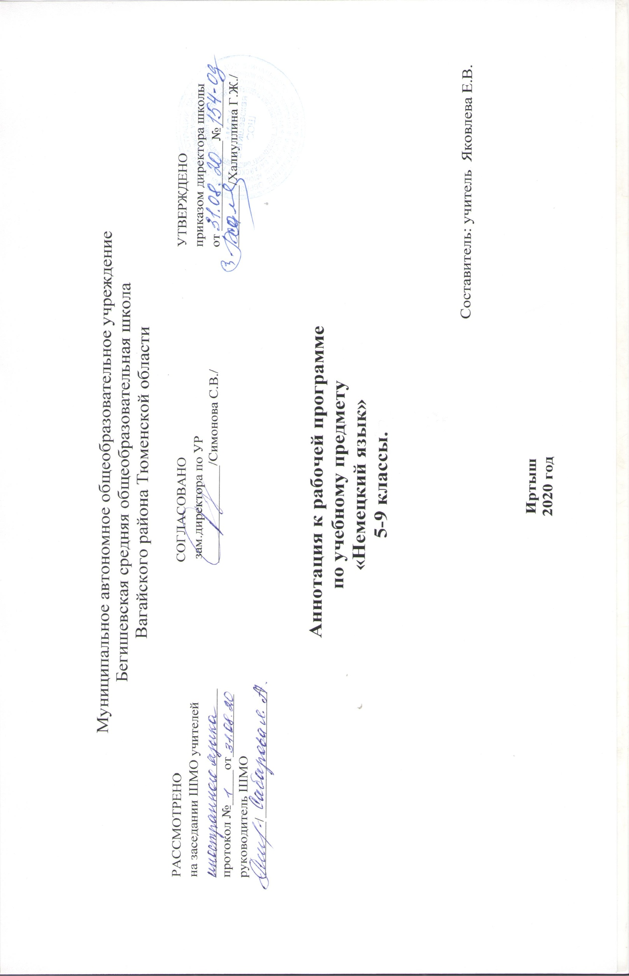

Аннотация к рабочим программам по немецкому языку
1.1. Данное Положение о составлении аннотации к рабочим программам педагогов определяет структуру, порядок разработки аннотации к учебным предметам (курсам) (далее – аннотация).
1.2. Аннотация к рабочим программам педагогов представляет собой краткое, обобщенное описание определенной рабочей программы.
1.3. Аннотация оформляется к рабочей программе по определённому учебному предмету на ступень обучения и размещается на сайте ОУ.
1.4. Аннотация к рабочим программам разрабатывается на основе следующих нормативных документов:
- Закон РФ «Об образовании в Российской Федерации» от 29 декабря 2012 года № 273- ФЗ;
- Порядок организации и осуществления образовательной деятельности по основным общеобразовательным программам - образовательным программам начального общего, основного, общего и среднего общего образования (утвержден приказом Минобрнауки России от 30.08.2013 № 1015;
- Приказ Минобрнауки России от 17 декабря 2010г. № 1897 «Об утверждении федерального государственного образовательного стандарта основного общего образования»;
- Приказ Минобразования РФ от 5 марта 2004 г. N 1089 "Об утверждении федерального компонента государственных образовательных стандартов начального общего, основного общего и среднего (полного) общего образования";
- Приказ Министерства образования и науки Российской Федерации от 31.12.2015г. № 1577 «О внесении изменений в федеральный государственный образовательный стандарт основного общего образования, утвержденный приказом Министерства образования и науки Российской Федерации от 17 декабря 2010г. № 1897»;
- Приказ Минобрнауки России от 07.06.2017 N 506 "О внесении изменений в федеральный компонент государственных образовательных стандартов начального общего, основного общего и среднего (полного) общего образования, утвержденный приказом Министерства образования Российской Федерации от 5 марта 2004 г. N 1089";
- Устав МАОУ Бегишевская СОШ;
- Авторская программа;
- Учебный план МАОУ Бегишевской СОШ.

Изучение немецкого языка в основной школе направлено на достижение следующих целей:

- развитие иноязычной коммуникативной компетенции в совокупности её составляющих, а именно:
- речевая компетенция - развитие коммуникативных умений и в четырёх основных видах речевой деятельности (говорение, аудирование, письмо, чтение)
- языковая компетенция - овладение языковыми средствами в соответствии с темами и ситуациями общения, отобранными для основной школы
- социокультурная компетенция - приобщение к культуре, традициям и реалиям страны изучаемого языка в рамках тем и ситуаций общения
- компенсаторная компетенция - развитие умений выходить из положения в условиях дефицита языковых средств при получении и передаче информации
- учебно-познавательная компетенция - дальнейшее развитие общих и специальных учебных умений, универсальных способов действия

- развитие личности учащихся посредством реализации воспитательного потенциала изучаемого иностранного языка:
- формирование у учащихся потребности изучения и овладения иностранными языками как средством общения, познания, самореализации и социальной адаптации в поликультурном мире в условиях глобализации на основе осознания важности изучения иностранных языков и родного как средства общения и познания в современном мире - формирование общекультурной и этнической идентичности личности как составляющих гражданской идентичности личности
- развитие стремления к овладению основами мировой культуры средствами иностранного языка

В соответствии с учебным планом Иртышской ООШ, филиал МАОУ Бегишевской СОШ
на изучение немецкого языка отводится:

в 5 классе: 68часов, 2 часа в неделю;
в 6 классе: 68часов, 2 часа в неделю;
в 7 классе: 68часов, 2 часа в неделю;
в 8 классе: 68 часов, 2 часа в неделю;
в 9 классе: 68 часов, 2 часа в неделю.

Рабочие программы по предмету «Немецкий язык» реализуются с использованием следующих учебно-методических комплексов:

Класс | УМК
5 | М.М. Аверин, Ф. Джин, Л. Рорман, М. Збранкова. Немецкий язык . 5 класс.- М: Просвещение, 2016
6 | М.М. Аверин, Ф. Джин, Л. Рорман,. Немецкий язык . 6 класс.- М: Просвещение, 2016
7 | М.М. Аверин, Ф. Джин, Л. Рорман. Немецкий язык . 7 класс.- М: Просвещение, 2017
8 | М.М. Аверин, Ф. Джин, Л. Рорман, Г. Гизу. Немецкий язык . 8 класс.- М: Просвещение, 2018
9 | М.М. Аверин, Ф. Джин, Л. Рорман, М.Михалак. Немецкий язык . 9 класс.- М: Просвещение, 2019

